RBE Efficacia Biologica relativa

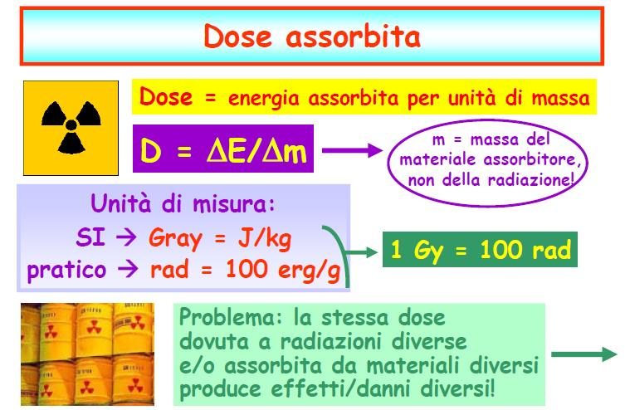
La dose assorbita D è inadeguata a predire la probabilità degli effetti stocastici e anche la gravità dei deterministici. L'effetto biologico prodotto da 1 Gy è diverso a seconda del tipo della particella e della sua energia. Al fine di confrontare gli effetti biologici prodotti da diversi tipi di particelle si è introdotto lo Equivalente di Dose o Dose equivalente che, a parità di dose assorbita (rad o Gray), tiene conto del diverso effetto biologico delle particelle.
Se uno stesso effetto biologico è prodotto da d rad di X e da D rad di una particella, il Relative Biological Effectiveness RBE della particella per quell'effetto è d/D > 1.
Come radiazione di riferimento per gli RBE si utilizzano raggi X generati con tensione di circa 250 kV (ionizzazione specifica in acqua pari a 100 coppie di ioni per µm). Il RBE è funzione del LET ma dipende anche dal tipo di effetto biologico considerato.
RBE
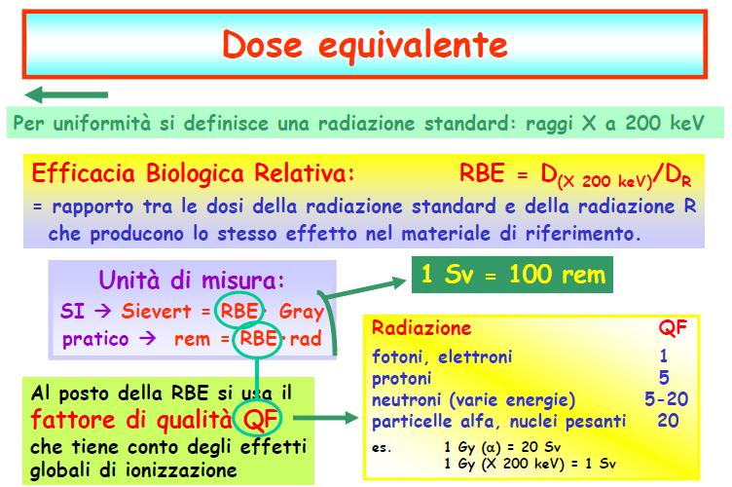
L'effetto biologico delle radiazioni è in funzione del loro LET. Le radiazioni ad alto LET hanno elevata densità di ionizzazione ed è prevalente il danno diretto non riparabile.
La EBR delle radiazioni a basso LET è posta uguale ad 1. Per le radiazioni ad alto LET la EBR è maggiore: circa 3 per i neutroni, oltre 8 per le particelle alfa.
L'uso del RBE non è semplice per cui la ICRP ha istituito il Quality Factor QF (ICRP 26/77), e successivamente un Fattore peso della radiazione, W_{R} (ICRP 60/90) che tiene conto del Potere di ionizzazione della radiazione. Con QF la grandezza si chiamava Equivalente di dose, con W_{R} si chiama DOSE EQUIVALENTE.
Se a parità di dose equivalente si irradiano tessuti diversi, si osserva che i tessuti non rispondono tutti allo stesso modo relativamente a leucemie, tumori solidi e malformazioni gravi. E’ stata pertanto creata una nuova grandezza denominata “dose efficace” che riguarda unicamente la stima degli effetti Stocastici e si ottiene moltiplicando la dose equivalente H_{T} per un fattore di ponderazione (W_{T}) caratteristico di ciascun tessuto irradiato. La Dose Efficace E consiste nella somma pesata (W_{T})delle dosi equivalenti (H_{T}) relative ai tessuti T che vengono irradiati

